深圳先进院硕士研究生网络远程复试指南

根据疫情防控形势和教育部、国科大关于招生复试的要求，我院2022年博士研究生招生转为线上方式进行，以下为具体考试安排，请参加我院博士研究生招生考试的考生提前做好准备：
一、复试前准备
1、请考生提前准备好远程复试所需的材料、硬件设备，复试前按报考部门通知要求进行测试，以保证考试正常进行。
2、用于面试设备： 1台笔记本电脑或台式机、摄像头、麦克风。确保设备用电充足、网络环境稳定、提前关闭设备屏保功能。
3、用于监控考试环境的设备：1部手机或笔记本电脑或台式机（须带有摄像头）、需提前关闭设备声音。
4、确保网络良好，建议准备有线、无线和流量多种备用。如在复试过程中断线1分钟以上，该复试成绩视作无效。
5、独立的考试房间，灯光明亮，安静，不逆光。复试房间内应保持整洁，不允许在视线范围内存放任何参考资料。
6、不得佩戴口罩，保证面部清晰可见，头发不可遮挡耳朵，不得戴耳饰、耳机。
7、远程平台及具体操作请见报考部门通知，原则上我院统一使用“腾讯会议”平台。
8、进入复试会议后，需将本人准考证、二代居民身份证等信息清楚展示给现场评委；
9、准备好报考各部门要求准备的其他考试用品。
二、考生注意事项
（1）诚信复试。请考生认真阅读教育部《国家教育考试违规处理办法》、《中华人民共和国刑法修正案（九）》、《普通高等学校招生违规行为处理暂行办法》以及各部门发布的相关招考信息。须知晓：在法律规定的国家考试中，组织作弊的行为；为他人实施组织作弊提供作弊器材或者其他帮助的行为；为实施考试作弊行为，向他人非法出售或者提供考试的试题、答案的行为；代替他人或者让他人代替自己参加考试的行为都将触犯刑法。在复试过程中有违规行为的考生，一经查实，即按照规定严肃处理，取消录取资格，记入《考生考试诚信档案》。入学后3个月内，我院将按照《普通高等学校学生管理规定》有关要求，对所有考生进行全面复查。复查不合格的，取消学籍；情节严重的，移交有关部门调查处理。
（2）复试是国家研究生招生考试的重要部分，初试、复试内容属于国家机密级。复试/复试过程中禁止录音、录像和录屏，禁止将相关信息泄露或公布；初试/复试全程只允许考生一人在面试房间，禁止他人进出。若有违反，视同作弊。
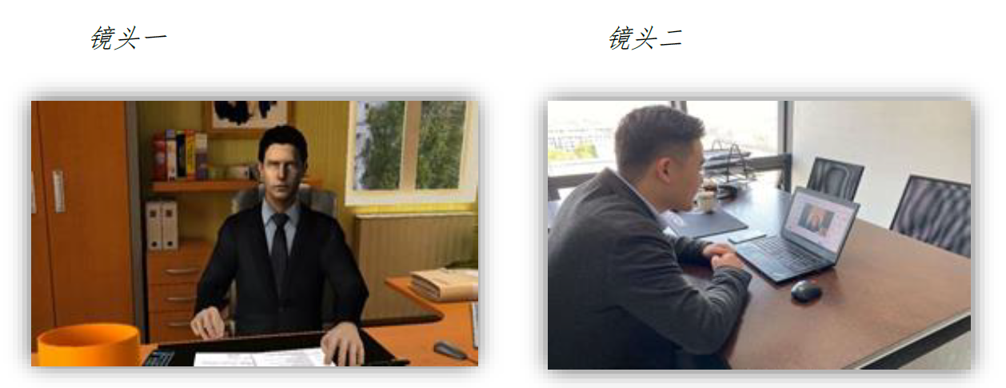
（3）复试前按要求安装调试好设备。考生端两台设备开启摄像头，电脑自带摄像头对准考生本人，另一部电脑或手机摄像头从考生后方成45°拍摄。要保证考生考试屏幕能清晰地被监考老师、复试专家组看到。见附图：

（4）考生复试时正对摄像头保持坐姿端正。双手和头部完全呈现在复试专家可见画面中。
（5）考生应提前测试设备和网络。需保证设备电量充足，网络连接正常。设备调试完成后，关闭移动设备通话、录屏、外放音乐、闹钟等可能影响面试的应用程序。

中国科学院深圳先进技术研究院教育处
2022年3月18日

